Anexo 1: ACTA DEL PFG

|  |  |  |  |  |
| --- | --- | --- | --- | --- |
| **ACTA DE PROYECTO DEL PFG** | | | | |
| **Fecha** | | **Nombre de Proyecto** | | |
| 10 de Mayo del 2015 | | Plan de proyecto de implementación de un Sistema de Gestión de Calidad basado en la Norma INTE–ISO/IEC 17025:2005 en la empresa. | | |
| **Areas de conocimiento / procesos:** | | **Area de aplicación (Sector / Actividad):** | | |
| Grupo de Procesos: Iniciación y Planificación  Áreas: Integración, Alcance, Tiempo, Costos, Calidad, Recursos Humanos, comunicaciónes, Riesgos, Adquisiciones, Interesados | | Sector: Privado y público.  Actividad: Mantenimiento periódico de la red vial nacional | | |
| **Fecha de inicio del proyecto** | | **Fecha tentativa de finalización del proyecto** | | |
| 4 de Mayo del 2015 | | 2 de noviembre del 2015 | | |
| **Objetivos del proyecto (general y específicos)** | | | | |
| Objetivo general  Elaborar un plan de proyecto de la implementación de un sistema de gestión de calidad basado en la norma INTE–ISO/IEC 17025:2005 para su posible ejecución en la empresa.  Objetivos especificos   1. Estructurar el plan de gestión de la integración del proyecto para la definición, unificación y coordinación de los diversos procesos y actividades del proyecto. 2. Establecer el plan de gestión del alcance para describir cómo será definido, desarrollado, monitoreado, controlado y verificado el alcance del proyecto. 3. Definir el plan de gestión del tiempo para gestionar la finalización en plazo del proyecto. 4. Realizar el plan de gestión del costo para describir como se planificarán, estructurarán y controlarán los costos del proyecto y completar el proyecto dentro del presupuesto. 5. Definir el plan de gestión de calidad para el cumplimiento de requisitos de calidad establecidos para el proyecto. 6. Desarrollar el plan de gestión de Recurso Humano para gestión, organización y conducción de los recursos humanos del proyecto. 7. Establecer el plan de gestión de comunicación para la planificación, estructura, monitoreo y control de las comunicaciones del proyecto. 8. Establecer el plan de gestión del riesgo para una descripción del modo en el cual se estructura y se llevarán a cabo las actividades de gestión de riesgos del proyecto. 9. Definir el plan de gestión de adquisiciones para la descripción de cómo se adquirirán los bienes y servicios del proyecto fuera de la organización y como se gestionaran los procesos. 10. Establecer el plan de gestión de los interesados para la definición de estrategias de gestión para involucrarlos de una manera eficaz en el proyecto. | | | | |
| **Justificación o propósito del proyecto (Aporte y resultados esperados)** | | | | |
| Actualmente la empresa ofrece servicios de inspección al Consejo Nacional de Vialidad en el área de proyectos de conservación de obra vial, sin embargo la organización desea mejorar su campo de acción al cliente por medio de un nuevo servicio referido a laboratorios de ensayo.  Para este proyecto la empresa debe brindar cumplimiento a la Ley 8279: Sistema Nacional para la Calidad, del 21 de mayo del 2002, con publicación en la gaceta N° 96, para lo cual todo laboratorio de ensayo y calibración que planea ofrecer sus servicios al Estado deberá encontrarse acreditado en la normativa de referencia correspondiente.  El propósito del proyecto es brindar a la empresa un plan para la implementación de un sistema de gestión de calidad fundamentado en la norma INTE–ISO/IEC 17025:2005, la cual remite a la competencia de laboratorios de ensayo y calibración para mejorar el servicio actual al cliente.  Entre los principales beneficios esperados, se espera que el presente plan de proyecto facilite la futura implementación del Sistema de Gestión de Calidad en la empresa, permitiendo la optimización los recursos necesarios y mejorando consecuentemente la eficiencia y eficacia de las operaciones y servicio al cliente.  Este plan de proyecto permitirá la implementación de forma estructurada permitiendo terminar el proyecto en tiempo, costo y calidad esperados. | | | | |
| **Descripción del producto o servicio que generará el proyecto – Entregables finales del proyecto** | | | | |
| El producto final es un documento que contenga un plan de proyecto que facilite la implementación de un sistema de gestión de calidad basado en la norma INTE–ISO/IEC 17025:2005 en la empresa, en cumplimiento de requisitos normativos, legales y contractuales vigentes.  El documento contará con los procedimientos que permitirán una implementación estucturada, proponiendo además las líneas base que servirán de guía y medida de control para el logro de los objetivos. | | | | |
| **Supuestos** | | | | |
| La información recopilada para la elaboración del plan de proyecto proviene de fuentes confiables tanto dentro como fuera de la organización.  Se cuenta con el compromiso de la alta dirección de la empresa para el desarrollo del presente plan de proyecto.  Se tiene acceso a las principales fuentes de datos actuales e históricos de la empresa para cumplir con los objetivos de este plan de proyecto.  La organización no posee junta directiva, es de capital propio y de un único propietario, por lo que las decisiones respecto al planeamiento serán tomadas de forma ágil y rápida. | | | | |
| **Restricciones** | | | | |
| El PFG está programado para ser concluido en un plazo de 6 meses como máximo.  No se cuenta con un presupuesto holgado para el desarrollo del plan.  La disponibilidad de expertos para la asesoría en el tema específico es limitada.  No hay experiencia previa en este tipo de implementaciones por lo que el autor tendrá que asesorarse e investigar a profundidad el tema. | | | | |
| **Identificación riesgos** | | | | |
| Incumplimiento en el plazo del cronograma de trabajo, representaría la no conclusión del proyecto a tiempo.  La finalización anticipada del contrato de trabajo entre la empresa y CONAVI, puede afectar las operaciones y por ende la posible disolución de la iniciativa del proyecto.  La finalización de la relación personal laboral con la empresa, puede dar como resultado el desinterés de la alta gerencia en el proyecto y limitar el acceso a la información.  Cambio drásticos en la Ley 8279: Sistema Nacional para la Calidad, del 21 de mayo del 2002, con publicación en la gaceta N° 96, pueden provocar cambios en requisitos, y por ende afectar la estructura del proyecto o inclusive la cancelación del mismo por ausencia de necesidad de cumplimiento de un requisito. | | | | |
| **Presupuesto** | | | | |
| Para la elaboración del PFG no se destina recurso económico. | | | | |
| **Principales hitos y fechas** | | | | |
| **Nombre del Hito** | **Fecha de Inicio** | | | **Fecha Final** |
| Presentación del Charter y EDT del PFG | 4 de mayo | | | 10 de mayo |
| Elaboración de la Introducción y Cronograma del PFG | 11 de mayo | | | 17 de mayo |
| Redacción de Marco Teórico | 18 de mayo | | | 24 de mayo |
| Redacción de Marco Metodológico | 25 de mayo | | | 31 de mayo |
| Resumen Ejecutivo, Bibliografía, Chárter firmado. | 1 de junio | | | 7 de junio |
| Desarrollo de PFG con tutor | 22 de junio | | | 22 de setiembre |
| Revisión de PFG-Lectores | 23 de setiembre | | | 23 de octubre |
| Correcciones a PFG | 24 de octubre | | | 28 de octubre |
| Defensa PFG | 29 de octubre | | | 2 de noviembre |
| **Información histórica relevante** | | | | |
| La empresa es de carácter privado, actualmente dedica sus labores de inspección de proyectos de conservación vial a un único cliente denominado CONAVI, siendo esta una entidad del gobierno y por tanto de carácter público.  Las operaciones e instalaciones físicas de la empresa se encuentran ubicadas en la Región Central del país, la organización y su alta dirección tienen un alto compromiso con la mejora continua y desarrollo permanente de oportunidades en el mercado laboral.  Para brindar al cliente un nuevo servicio en laboratorios de ensayo es necesario que la empresa cumpla con los requisitos normativos que rigen la operación de los laboratorios acreditados a nivel nacional; la expansión del mercado y la fuerte competencia a nivel nacional e internacional se han convertido en importantes impulsores de nuevas iniciativas en la empresa.  La iniciativa de la Universidad para la Cooperación Internacional para brindar la Maestría en Administración de Proyectos, desde hace más de diez años, permite que este tipo de trabajos (PFG) tengan una aplicación totalmente práctica, de manera que el estudiante aplique sus nuevos conocimientos en el diseño de un plan de proyecto de gran utilidad para su organización y así cumplir con uno de los principales requisitos para obtener el grado académico esperado. | | | | |
| **Identificación de grupos de interés (involucrados)** | | | | |
| Involucrados Directos:  Profesor de Seminario, Tutor, Lectores, la empresa, ECA.  Involucrados Indirectos:  Otros estudiantes, CONAVI, MOPT. | | | | |
| Nombre del estudiante: | | | Firma: | |
| Aprobado por: | | | Firma: | |

Anexo 2: EDT DEL PFG

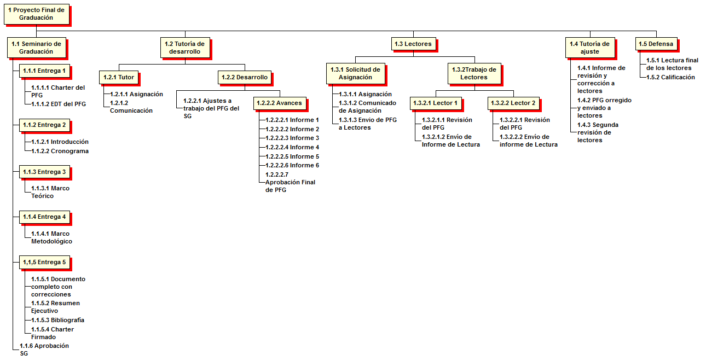

Anexo 3: CRONOGRAMA DEL PFG

